# 分而治之的算法模型-决策树

DECISION TREE

李御玺([leeys@mail.mcu.edu.tw](mailto:leeys@mail.mcu.edu.tw))

## 决策树简介

根据目标字段的不同, 决策树一般可以分为两种类型. 分类树及回归树.

### 分类树

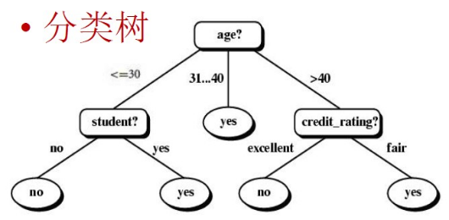

在建立分类树模型时, 需要提供的数据类型如下. 其中的ID字段只是用来标记数据的, 并不作为训练数据时使用的字段.

在分类树的情况下, 输入字段可以是数值型的也可以是类别型的, 但目标字段必须要是类别型的字段

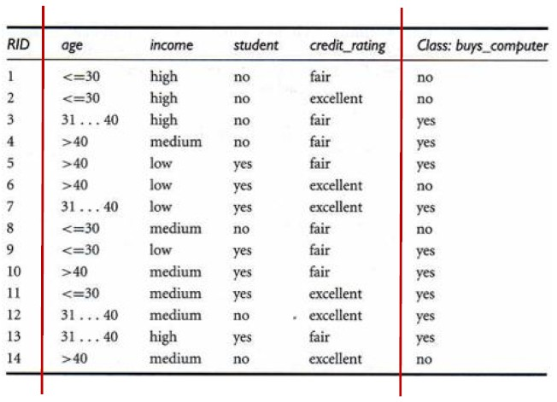

### 回归树

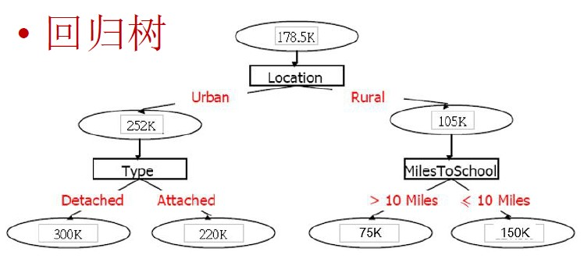

回归树也要有ID字段, 有输入字段和目标字段. 输入字段可以是数值型, 也可以是分类型字段, 这里的目标字段是数值型的, 预测房屋的成交价格. 可以影响房屋成交价格的因素就是输入字段, 如房屋位置, 类型, Mile表示离学校的距离, 即是否是学区房.

无论是分类树还是回归树, 从根节点跑到叶节点得到的就是我们的决策, 在分类树中得到的决策就是目标字段/属性的类别值, 即是Yes或No, 分类树中叶节点的部分全部是分类型变量, yes, no. 而回归树的叶节点部分则全是数值.

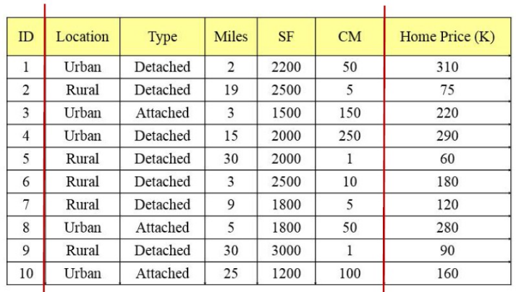

## 分类树 CLASSIFICATION TREE

### 分类树算法的实现过程

#### 分类树的学习阶段

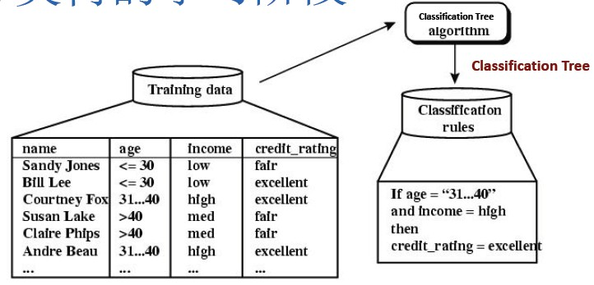

其中的name就是id字段, age和income就是输入变量, 要预估的信用等级credit_rating就是它的目标字段.

使用这样的数据集, 通过分类树的算法, 就得到了一棵分类树. 在分类树上, 从根节点到任何一个叶节点都会产生一个分类规则, 如在age=31-40, income=hight时, 得到的分类规则就是credit_rating=excellent. 这个分类规则就对应于(/就可以覆盖到) 第3和第6条数据. 有很多不同的分类规则, 分别可以覆盖到不同的数据.

以上就是分类树的学习阶段, 即准备好训练数据集, 通过分类树的算法得到分类树, 由分类树再导出分类规则.

• Learning

• The target attribute is credit_rating

• Training data are analyzed by a decision tree algorithm

• The classifier is represented in the form of classification rules

#### 分类树的测试阶段

• Testing (Classification)

• Test data are used to estimate the accuracy of the classification rules

• If the accuracy is considered acceptable, the rules can be applied to

the classification of new data tuples

在分类树的测试阶段, 就可以使用分类树中的一个分类规则来对测试数据进行测试. 在测试数据集中, 也有一个目标字段credit_rating, 但在作为测试数据时这个目标字段并不会进入到模型中进行预测, 它只起到检验正确率的作用. 所以测试数据在进入到分类树或分类规则中时只需要输入字段.

测试数据进入到分类树或分类规则之后, 分类树或分类规则就会对每一笔数据进行预测, 得到目标字段的预测值, 通过目标字段的预测值与原测试数据中原目标字段的标准数据就可以生成一个混淆矩阵.

根据这个confusion matrix, 就可以计算针对credit_rating为不同结果时的Accuracy正确率, Precision命中率, Recall捕捉率, 以及F值. 在分类树这里, 就使用F值来对预测的结果进行评估. 如果对于测试数据来说, 得到的F值还不错, 就可以把这个分类树模型运用在新的数据New data中进行预测, 如新数据集中有一个John Henrl, 31-40岁, 收入高, 根据之前训练数据集中的数据, 就可以预测他的信用评分为高. 就可以接受他的贷款请求.

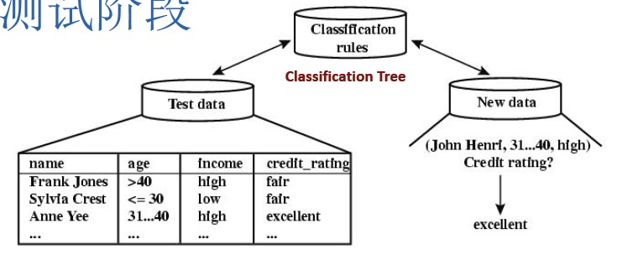

总结, 在分类树的学习阶段就是根据训练数据得到一个分类树或一堆分类规则, 而在测试阶段就是使用学习阶段得到的分类树和分类规则来对测试数据做出预测.

#### 分类树的模型训练结果

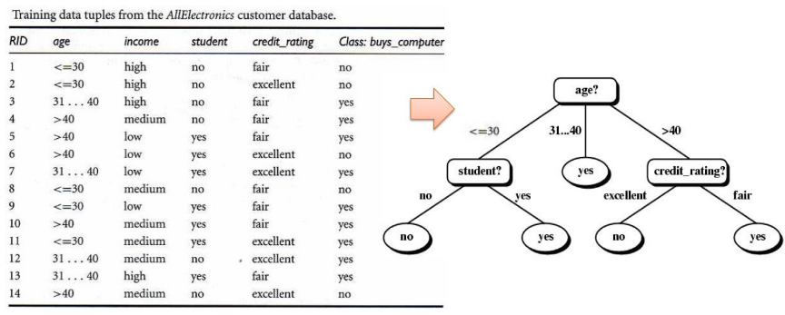

给定一个训练数据集, 用分类树的算法从中学习到一棵精简的分类树,

### 分类树的种类

• Some decision tree algorithms are provided by mining tools, i.e.,

C5.0, CART, CHAID, etc.

数据分类大师所写的你必须要学习的10个深度学习算法中就包含了C5.0和CART这两个分类树算法.

• ID-3 => C4.5 => C5.0

• J.R. Quinlan, C4.5 Programs for Machine Learning, Morgan Kaufmann, 1993

J.R. Quinlan的博士论文就是ID-3的算法. C4.5主要解决了ID-3算法用于企业实际数据中时得到的不适合的问题.

• They are all top-down decision tree generation algorithms.

所有的分类树的算法都是top-down的算法, 即从一个根节点开始生长出来分枝节点, 再从各个分枝节点生长出来下一级的节点, 这样逐渐成长为一棵完整的分类树. 这就是由上到下分类树成长的算法.

### 分类树的归纳学习原理

• At start, all the training examples are at the root

第1步, 把所有的训练数据都放在根节点.

• Partition examples recursively based on selected attributes

第2步, 选择一个字段, 根据这个字段把数据进行partition切割.

• Attribute Selection (使得正确率会最高)

• Favoring the partitioning which makes the majority of examples belong to a

single class

切割字段的选择, 选择什么样的字段对数据进行切割? 选择使得正确率达到最大值的字段. 我们更喜欢会使大多数训练数据都归为单一的类别的字段切割方式. 如进行切割之后每个分组中的大部分的数据都属于东方人或西方人中的一种, 这样的切割方式就是更好的切割方式. 如果切割后每个分组中的大部分数据还是与以身高进行切割时一样, 不能够归于单一的类别中, 这样的切割方式就不是很好的方式.

能够正确的选择最佳的字段进行分割, 就完成了分类树一半的工作.

• Tree Pruning (Overfitting Problem)

• Aiming at removing tree branches that may lead to errors when classifying

test data

• Training data may contain noise, …

分类树要进行砍树的动作, 以避免分类树对训练数据overfitting过渡拟合的问题.

训练数据中经常也会包含着一些噪音, 杂讯, 错误值. 在有错误值的情况下如果能100%正确, 这个分类本身就是不可靠的.

如使用眼睛来对训练数据进行分类, 对于两边眼睛为Bl黑色的和右边眼睛为B蓝色的得到的结果都很好, 而对于中间眼睛为棕色的数据, 有2个东方人1个西方人, 为了消除这1/11的错误, 选择使用头发的颜色再次对眼睛为棕色的数据进行切割, 得到黑色头发, 白色头发和金色头发三个分类中各有1笔数据, 分别属于东方人, 东方人和西方人. 这样从总体来看, 就得到了这样一组分类树, 规则为

Eye(Bl)=东方人, Eye(B)=西方人,

Eye(Br)+Hair(Bl)=东方人, Eye(Br)+Hair(W)=东方人, Eye(Br)+Hire(G)=西方人.

一共有5个叶节点, 就有5条分类规则.

在这5条分类规则中, 下面三条规则对测试数据预测的错误概率最高, 因为在这3条规则中, 都是基于1笔数据所做出的决策. 基于1笔数据就做出决策或结论, 这种做法时常是非常危险的, 因为很容易就能把这个决策或结论推翻掉. 如在问卷调查中, 调查两个候选人的支持率, 调查了1个人, 他支持A, 基于这1个人数据, 就可以做出来A当选的概率是100%结论, 这个结论是很站不住脚的, 因为如果调查的第2个人支持B, A当选的概率就马上从100%下降到50%. 分类树中的预测也是如此, 如果以某个字段进行分类后得到的分组是基于非常少的数据做出决策或结论, 这个决策或结论是非常不稳定的. 如果以某个字段进行分类后可以把数据展开到最底层, 这样训练数据就会100%分类正确, 但这并不是我们想要的结果, 我们想要的结果是对测试数据进行分类的时候得到的正确率较高. 由于后3类的分类方法由于代表性不足, 比较容易误判, 所以就可以考虑不进行最底层的这个分类, 只留下第1层以眼睛的颜色进行的分类, 此时只有3条比较简单的分类规则. 这时, 如果眼睛的颜色是Br, 就预测他是东方人, 对于本分类来说, 错误率只有1/3. 这样的分类方法对于训练数据来说可能不是100%正确, 但一旦对测试数据进行预测, 结果往往比展开到最底层的分类方法要好.

这就是要避免对训练数据进行过渡拟合而带来的对测试数据进行预测时正确率下降的原则. 即不是要对训练数据集进行分类的时候求得100%正确, 而是希望使用训练数据集得到的模型对测试数据进行分类预测的时候得到的正确率能比较高.

### 东/西方人分类案例

Oriental为目标字段, 判断是否是东方人, 如果为Yes, 就是东方人, 如果为No, 就是西方人. 有3个输入字段来对目标字段进行判断. 眼睛的颜色, 头发的颜色, 身高.

|  |  |  |  |  |
| --- | --- | --- | --- | --- |
|  | Eye | Hair | Height | Oriental |
| 1 | Black | Black | Short | Yes |
| 2 | Black | White | Tall | Yes |
| 3 | Black | White | Short | Yes |
| 4 | Black | Black | Tall | Yes |
| 5 | Brown | Black | Tall | Yes |
| 6 | Brown | White | Short | Yes |
| 7 | Blue | Gold | Tall | No |
| 8 | Blue | Gold | Short | No |
| 9 | Blue | White | Tall | No |
| 10 | Blue | Black | Short | No |
| 11 | Brown | Gold | Short | No |

#### 分类树1-以Eye来分枝

在刚开始时把这11笔数据都放在根节点中. 根节点中就有6个东方人, 5个西方人.

选择一个字段对数据进行切割, 这里选择的是Eye眼睛的字段, 眼睛有Bl黑色的, Br棕色的, B蓝色的. 把眼睛颜色为Bl黑色的4个人放在一组中, 发现他们都是东方人, 给这一组标记为 "+" 号. 而眼睛为B蓝色的4个人都是西方人, 都为 "-" 号, 所以就不需要再次向下分类, 给它一个 "-" 的标签, 表示他们是西方人. 而眼睛为Br棕色的3个人中有两个人是东方人, 一个人是西方人, 所以还需要进行下一级的分类. 选择对Hair字段进行切割, 分为三种情况, 再判断这三种情况下是东方人还是西方人.

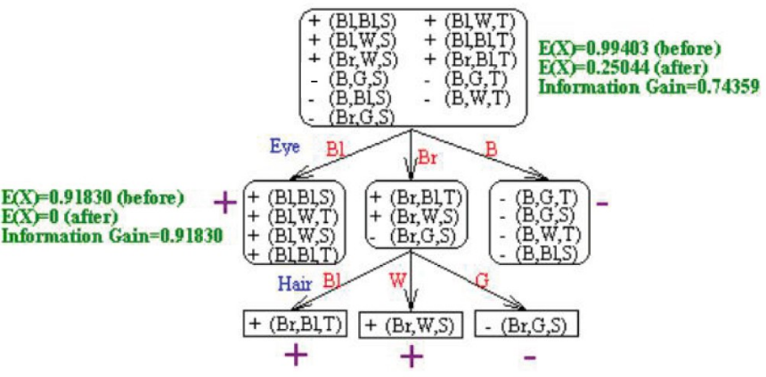

#### 分类树2-以Height来分枝

以身高字段对数据进行切割. 身高有高矮之分, 16笔数据中有6笔高, 5笔矮. 所以可以根据身高的高和低分为2组. 在这2组中, 每一组中都既有东方人又有西方人, 所以还要再次进行下一级的划分.

切割字段的选择, 在每一次分割时选择什么样的字段对数据进行切割? 选择使得正确率达到最大值的字段.

在第1步中, 把所有的训练数据都放在根节点, 还没有对字段进行切割之前, 有6个东方人, 5个西方人, 因为东方人的比例大于西方人, 所以在没有得到任何输入字段信息的情况下就进行预测的话, 就会猜测所有的人都是东方人, 即猜测所有人都是东方人的话正确率会最高, 错误率会最低, 此时的错误率为5/11

在得到输入字段之后, 如眼睛的输入字段, 以眼睛对数据进行切割, 得到3种结果, 在眼睛为Bl黑色的情况下预测所有人都是东方人, 正确率最高, 为100%, 错误率最低, 为0. 在眼睛为B蓝色时猜测所有人都是西方人, 此时正确率也最高, 错误率也最低. 当眼睛颜色为Br棕色时, 有2个东方人, 1人西方人, 此时猜测眼睛颜色为棕色人都是东方人时只有1个人会猜错. 所以当使用眼睛的颜色进行切割时的错误率为1/11, 由第1步未切割时5/11的错误率下降到1/11. 即得到眼睛的信息之后错误率会大幅度的下降.

而在第1次切割时如果以身高进行分割, 错误率还是5/11, 与未进行切割时的错误率相同. 即知道了身高这个输入字段的信息之后错误率还是与不知道这个输入字段的信息之前的错误率相同, 这表示身高这个信息对我们的分类而言没有任何的帮助. 眼睛的颜色信息对分类才有更大的帮助, 才能使分割后的错误率下降最多. 即选择分割字段时要使分类的正确率提升到最高.

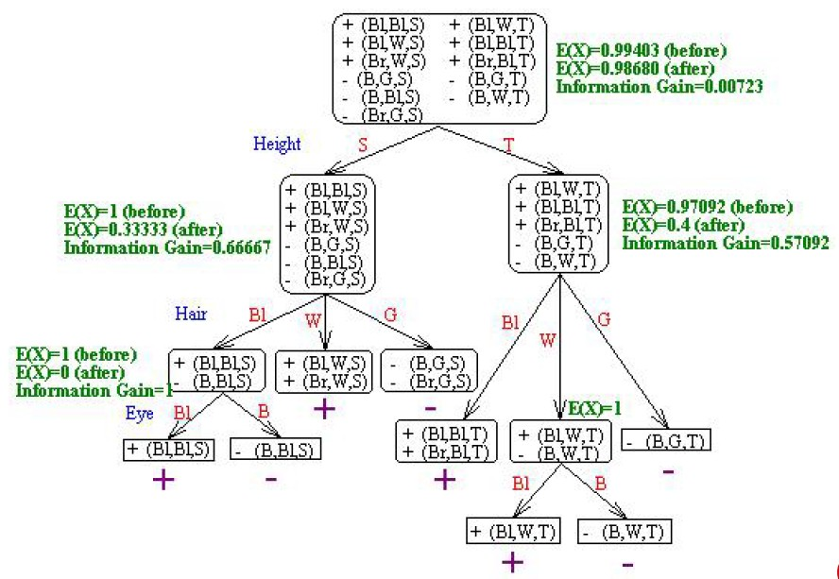

### 分类树的属性选择

上面字段的选择都是概念上的说明, 在想要在具体中进行操作, 必须要把概念量化为具体的数值.

• Attribute Selection (Split Criterion)

字段选择, 切割数据的依据, 不同的分类树的算法, 在字段选择上的依据并不是使用上面所说的正确率, 而是使用稍微复杂一些的公式来取代正确率作为分类的依据. 这些公式比正确率能够更加细致的反映出切割字段效果的好坏, 通过公式来确定一个分类字段的重要程度.

不同的分类树算法使用的公式是不同的

• Information Gain (ID3) 资讯获利

• Gain Ratio (C4.5/C5.0) 获利比例

• Gini Index (CART)

• Chi-Square Statistic (CHAID) 卡方统计量

• These measures are also called **goodness functions** and used to select the attribute to split at a tree node during the tree generation phase

这些方法也被称为是评估好坏的方程, 是用来在生成分类树的过程中选择分割分类树节点的字段/属性.

#### 分类树算法-ID3

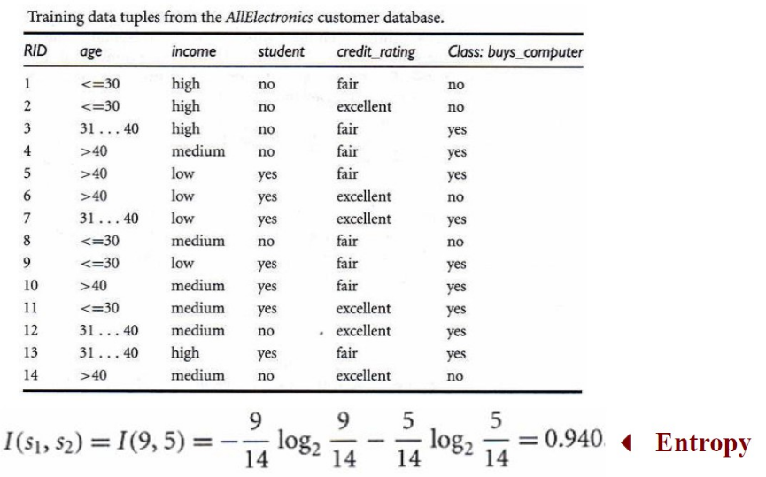

目标字段是buys_computer, 即会不会买电脑. 输入字段为年龄, 收入, 是否学生, 信用等级. 在进行ID3的字段选择之前, 要先检查现有数据的分布状态, 是平均分布, 还是偏某一类的分布. 一般来说, 平均分布的数据不好预测, 而越偏向于某一类, 将来预测的准确度就会越高.

使用Entropy这个公式来评估数据是平均分布还是偏向于某一类的分布.

如在当前数据中, 目标字段中有9个yes, 5个no, 所以yes会占所有14笔数据的9/14, 而no会占所有14笔数据的5/14, 所以yes部分的Entropy部分为

$$-\frac{9}{14}\log_{2}{\frac{9}{14}}$$

no部分的Entropy部分为

$$-\frac{5}{14}\log_{2}{\frac{5}{14}}$$

总的Entropy值为

$$I\left(s_{1},s_{2}\right)=I\left(9, 5\right)=-\frac{9}{14}\log_{2}{\frac{9}{14}}-\frac{5}{14}\log_{2}{\frac{5}{14}}=0.940$$

就可以使用0.940这个值来评估原数据是平均分布还是偏向于某一类的分布

对于二分类的变量来说, Entropy一般是位于0~1之间的, 越接近于1就越是平均分布, 越接近于0就越是偏某一类的分布. 所以对于上面的数据集来说, 它倾向于平均分布.

而什么是偏向于某一类的分布呢? 如有14笔数据, 14笔全部是yes, 这就是偏向于yes的分布, 如果14笔都是no, 就是偏向于no的分布. 这时得到的Entropy为0.

如果是7个yes, 7个no, 得到的Entropy是1, 此时就是最平均的分布.

所以这里的数据集是倾向于平均分布的.

##### ID3的属性选择方法

由于不知道哪个字段进行分类的效果好, 就分别计算每个字段对应Entropy值.

以年龄进行分割. 得到每个年龄分类下的yes和no的比例. 计算每个年龄分类下的Entropy值, 再把各个分类下的Entropy值相加就得到了总的年龄字段对应的Entropy值.

Next, we need to compute the entropy of each attribute. Let's start with the attribute age. We need to llok at the distribution of *yes* and *no* samples for each value of *age*. We compute the expected information for each of these distributions.

|  |
| --- |
| For age = "<=30": |
| s11 = 2 s21 = 3 I(s11, s21) = 0.971 |
| For age = "31…40": |
| s12 = 4 s22 = 0 I(s12, s22) = 0 |
| For age = ">40": |
| s13 = 3 s23 = 2 I(s13, s23) = 0.971 |

age = "<=30" 时的Entropy比原来目标字段的更大, 更接近于1, 所以它是更加平均的分布.

The expected information needed to classify a given sampe

加权计算总的Entropy

$$E\left(age\right)=\frac{5}{14}I\left(s_{11},s_{21}\right)+\frac{4}{14}I\left(s_{12},s_{22}\right)+\frac{5}{14}I\left(s_{13},s_{23}\right)=0.694$$

原来的Entropy为0.940, 知道了年龄这个信息之后, Entropy下降到了0.694. Entropy下降的幅度就代表了这个字段的重要程度, 越重要的字段越偏向于某一类, 也会使得Entropy下降的幅度越高, 正确率也会越大.

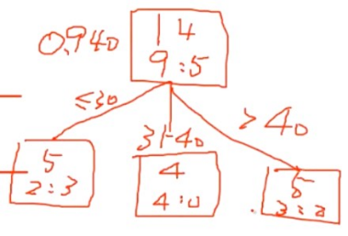

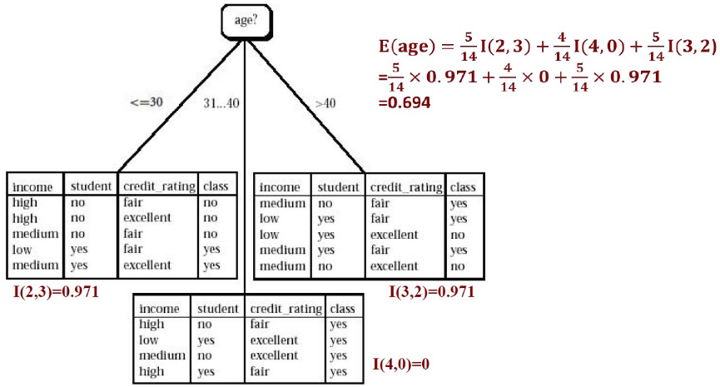

##### ID3的属性选择方法-信息获利

Hence, the gain in information from such a partitioning would be

$$Gain\left(age\right)=I\left(s1,s2\right)-E\left(age\right)=0.246$$

Information Gain为信息获利, 即由于知道了年龄这项信息, 它使得Entropy下降的幅度.

Similarly, we can compute Gain(income) = 0.029, Gain(student) = 0.151, and Gain(credit_rating) = 0.048. Since age has the highest information gain among the attributes, it is selected as the test attibute. A node is created and labeled with *age*, and branches are grown for each of the attribute's values. The samples falling into the partition for age = "31…40" all belong to the same class. Since they all belong to class *yes*, a leaf should therefore be created at the end of this branch and labeled with *yes*.

因为年龄的信息获利最大, 所以年龄就是所有字段中最重要的字段, 所以第1个就选择年龄来进行分枝, 将数据切割成三块.

##### 根据信息获利以Age来分枝

由于年龄 "31…40" 这一分组的Entropy等于0, 它是完全偏向于yes的, 也就是所有数据的目标字段都是yes, 对这一组数据就不会再进行分类. 对于年龄 "<=30" 和 ">40" 的这两组中的数据, 再选择其它的字段进行分支操作, 希望能够把它们的Entropy从0.971下降到最低的程度.

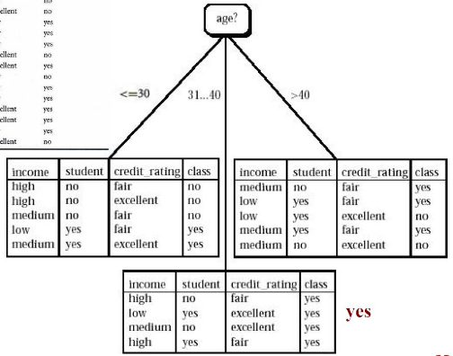

对于年龄 "<=30" 的数据, 因为student为yes的, 对应class都为yes, student字段为no的, 对应的class字段都为no, 所以要根据students进行分组. 以student为yes或no进行分类, yes 的分组中, class为yes与no的比例为2:0, no的分组中, class为yes与no的比例为0:3. 这两个分组的Entropy全部为0, 加权相加后的Entropy依然为0. 所以Entropy会由原来未使用student进行分组的0.971下降到分组后的0, 这样, 选择student进行分组的时候, 信息获利会是最大的.

对于年龄 ">40" 的数据, 选择credit_rating这个字段进行分组. 理由同上. Entropy也会由0.971下降到0.

##### 最终的分类树

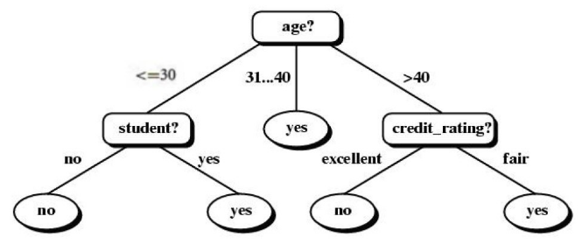

由最终的分类树会得到3条会买电脑的分类规则:

第1条: age<=30, 必须是student,

第2条: age 31…40, 肯定会买电脑

第3条: age>40, 并且credit_rating为fair的.

##### ID3算法的缺点

1. Prefer Attributes with many values

比较喜欢字段的取值有很多个的情况. 在最开始阶段, 所有的数据都放在根节点, 如果字段有很多种取值, 如有5种取值, 就可以把原始的数据切割成5个分枝, 这样得到的每个分支都更加容易倾向于属于某一类, 它的Entropy会下降的最多. 但这种倾向性是不正常的.

2. All attributes are assumed to be categorical (discretized)

它假设所有的字段都是类别型字段, 没有办法处理数值型的字段, 想要对数值型字段进行处理, 必须要进行离散化, 把数值型字段切割成一个个的区间, 就由数值型转变为类别型了.

• It cannot handle continuous attributes

3. It cannot handle missing attribute values

不能处理空值.

4. It did not prune the tree for handling noises

ID3算法不会进行砍树的处理, 会将树发展到最底层最完善的程度, 直到找不到任何一个可以对数据再次进行分类的字段. 这样就很可能会出现对训练数据过拟合的情况.

###### Prefer Attributes with Many Values

如下面的数据, 如果把ID code也视为是输入字段, 以它进行分枝后每一笔都只有1个数据. 这时会取得信息获利的最大值. 但ID却不能作为输入字段, 不能用来进行分枝.

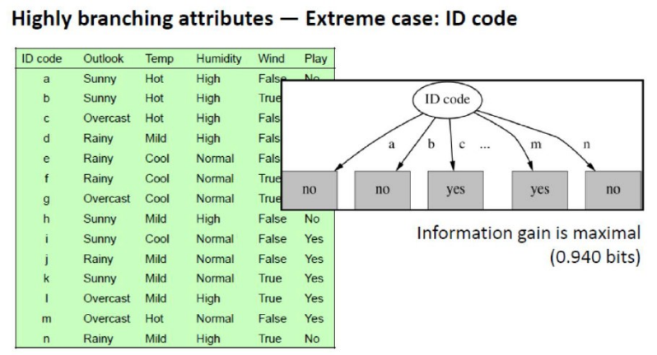

### C4.5的属性选择方法-获利比例

对ID3的算法进行改进, 在字段选择上修改了原来信息获利的公式, 修改为获利比率这个公式.

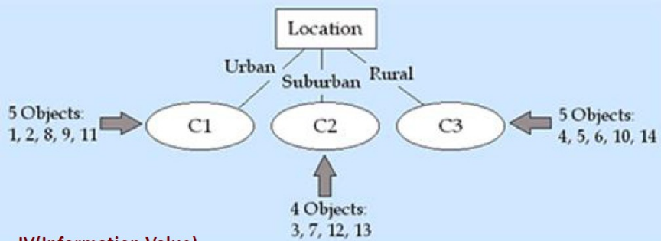

$$Gain Ration = \frac{Information Gain}{Information Value}$$

在获利比例中就要考虑到分支度的问题, 获利比例等于信息获利Information Gain除以Information Value. 这个Information Value就可以认为是分支度, 当分支度越高的时候, Information value的值就越大. 通过除以分支度, 就降低了信息获利的值, 使得支度越高时, 最终的比值即获利比例不一定越大.

IV(Information Value) 分支度

分支度的计算, 如把14笔数据分为3支, 每一支中分别有5, 4, 5笔数据. 使用原来Entropy的公式来计算分支度.

$$IV\left(Location\right)=-\frac{5}{14}\log_{2}{\frac{5}{14}-\frac{4}{14}\log_{2}{\frac{4}{14}-\frac{5}{14}\log_{2}{\frac{5}{14}}}}=1.577$$

Information Gain 获利值

$$IG\left(Location\right)=0.246$$

Gain Ration 获利比例

$$GR\left(Location\right)=\frac{0.246}{1.577}=0.156$$

#### C4.5的分支度计算

根据不同的分类方法, 即时分支数相同, 计算得到的分支度也不会相同. 通过IV值的计算, 也能得到对应于相同分支数的不同分类方法的实际效果.

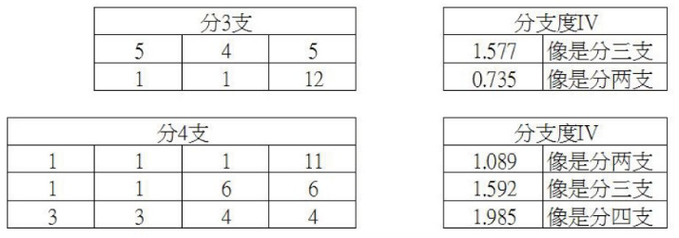

#### C4.5处理连续型变量

1. Sort attribute values in ascending order v1, v1, …, vn (assume there exist n values for the continuous attribute A).

把连续型变量的数据从小到大排列. 假设连续型变量A有n个取值.

2. Perform exhaustive, binary partition at each mid-point (i.e., (vi+vi+1)/2).

在每两个数据的中点处对数据进行详尽的二分类法切割

3. For each mid-point p, calculate the entropy of the partial tree if A is partitioned at the mid-point (i.e., A<=p and A>p)

对每一个中心点p, 如果字段A是在中心点p处进行的分割, 如得到A<=P, A>p两个分组, 计算分类树的熵entropy值.

4. Select the best partition point (i.e., resulting in the maximum information gain or gain-ration) for A.

选择出最佳的分割点, 如对于字段A来说, 能使信息获利值或获利率达到最大的分割点.

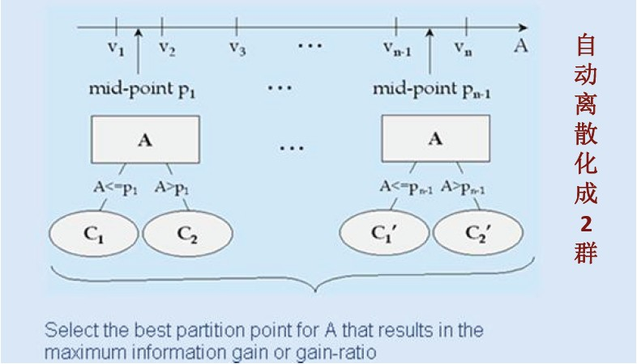

注意数值型字段一定会分为2群, 不会分为3群, 因为分为3群的情况就有点过于复杂了, 会花很多的时间. 又因为会处理分支度的问题, 所以分为2群一般都能得到一个较好的结果.

#### C4.5处理连续型变量范例

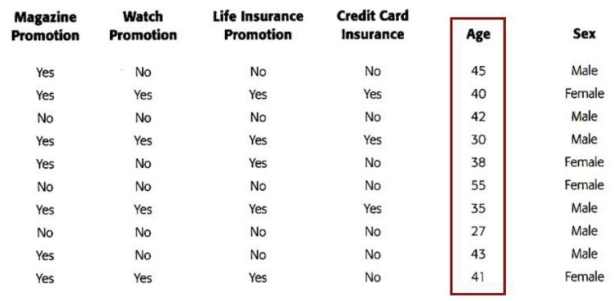

需要对年龄进行切割.

把年龄从小到大排序, 在每两个年龄中间进行切割, 如在27和30之间进行切割, 把所有的年龄分为 Age<=28.5 和Age>28.5的两部分, 对sex字段计算这种分类方法的获利比率. 然后再在30岁和35岁之间分割, 同样得到两个分组, 计算对应的获利比率. 这样逐个计算出每个分割方法的获利比率, 找取获利比率最大的那个分割方法, 就是这个年龄字段的分割方法.

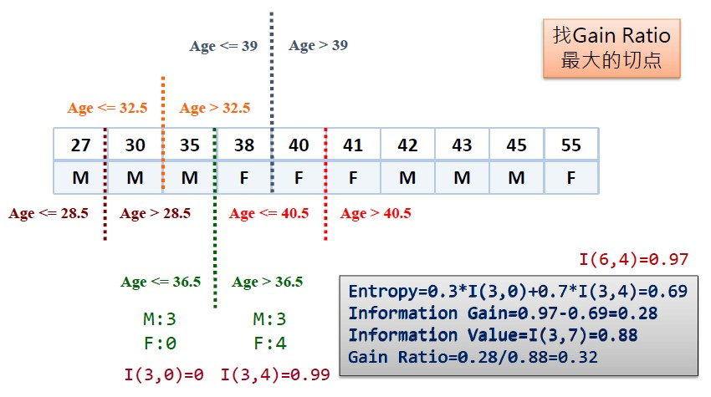

#### 分类树砍树 (Tree Pruning)-Avoid Overfitting Problem

两种做法：

**1.** 修剪法 **(Pruning Technique)**

**Buttom-Up (C5.0/CART)**

**先让分类树长满, 长到对训练数据的预测精度接近100%, 再由下向上对树进行修剪.**

**2.** 盆栽法 **(Bonsai Technique)**

**Top-Down (CHAID)**

**从上面的根节点向下生长时, 生长到某个位置处就限制它的生长.**

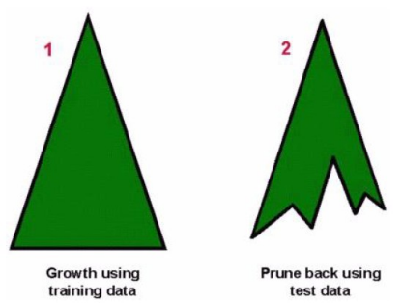

#### C4.5的砍树方法

C4.5的砍树方法使用了一个参数来预测结果的好坏. 这个参数是用来评估把树从某个节点展开的情况下和把树在这个节点合起来的时候哪种情况的预期错误率会比较高. 如果展开的情况下的预期错误率高于合起来的预期错误率, 就把这个树从这个节点砍掉.

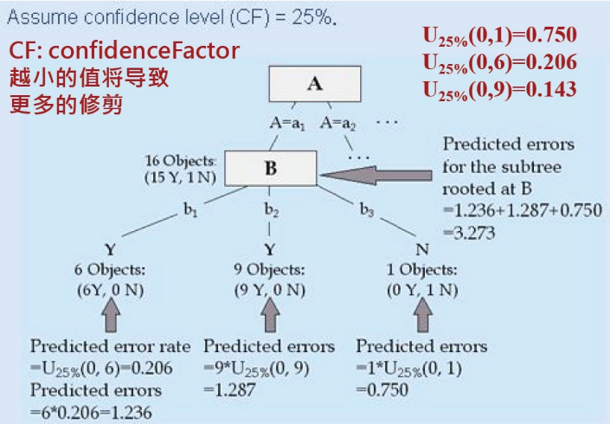

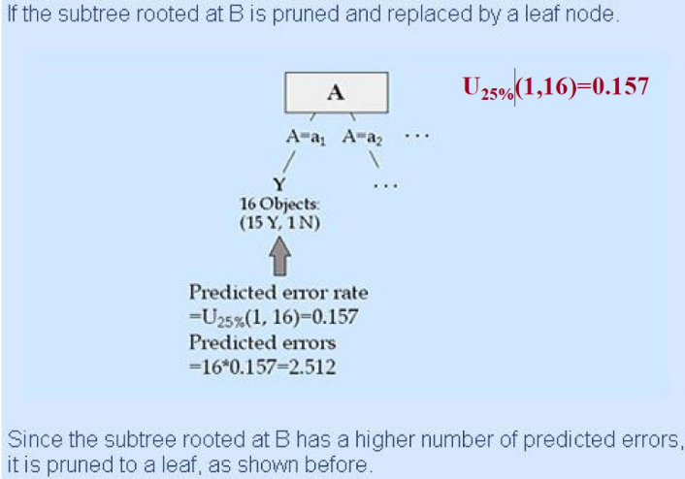

在图中所示的这个例子中, 把树从节点B展开的情况下预期的错误率是3.273, 而把树从B节点合起来的情况下预期的错误率是2.512, 由于收起来的预期错误率小于展开的预期错误率, 所以会选择把树收起来, 即相当于从B节点把树砍掉.

总结, C4.5砍树方法就是使用一个公式计算出预期错误率, 对比砍与不砍情况下的预期错误率.

但这个公式有点人为设定的倾向, 并没有很确切的理论基础支撑, 也不够客观. 所以在后来的 CART 方法中就不再使用预期错误率来评估节点是展开好还是合起来好.

### 分类树算法-CART (Classification and Regression Tree)

CART和CHAID这两个分类树算法的基本逻辑都与ID3和C4.5非常接近, 只是采用的公式不同.

• 分类回归树 - CART (Classification and Regression Tree)算法是一种建构二元(Binary)分类回归树的算法. 它可以进行分类树和回归树的预测, 这里主要解讲分类树的部分. 它可以接受目标字段为类别型的和数值型的数据. 当目标字段为类别型时, 构建出来的就是分类树. 当目标字段是数值型的时, 构建出来的就是回归树. 分类回归树是构建二元分类回归树的算法, 即它的分支永远都分为两支. 即使是有3个取值的类别型变量, 也会取二支. 这一点与ID3和C4.5都不同, ID3和C4.5中有几个属性值就分为几支, 所以这两个算法可能有分支数越多, 越占便宜的缺点. 而在CART算法中, 永远都会分为两支. 所以不管是对于类别型字段还是数值型字段, 都可以避免分支度过多的问题. 所以在分支度这个问题上, 这个算法对所有的数据来说都是公平的, 它的公式也就相对比较简单.

• 它在1984年由Breiman, Friedman, Olshen与Stone四人所提出

• CART算法

• Attribute Selection是以Gini Index作为评估指标. 因为没有分支度的问题, 它是以Gini系数作为评估一个字段好坏的指标的.

• Tree Pruning是以Bottom-Up的方式配合验证数据集(Validation Dataset)来进行. 也是由下向上进行砍树, 但是通过验证数据集来协助进行砍树.

#### 便利商店设点范例

目标字段是在某个地方适不适合设立便利商店. 适合的话会赚钱, 不适合的话会亏钱.

适不适合设置便利商店与几个因素有关, 如距离主要道路的距离. 通常距离主要道路越近就越容易赚钱. 人口密度, 附近的区域是住宅区还是商业区. 附近是否有地铁站. 通过4个字段建立一个分类模型, 用来评估一个地方是否适合建立便利商店.

与ID3和C4.5相同的是, 在没有进行分割之前, 要看目标字段的分布是属于平均分布还是偏向于某一类的分布. 使用Gini值进行评估. 共有14笔数据, 9个Yes, 5个No, Yes和No的概率分别为9/14及5/14.

未选择属性前的Gini

$$Gini=1-{\left(\frac{9}{14}\right)}^{2}+{\left(\frac{5}{14}\right)}^{2}=0.459$$

Gini的值介于0~0.5之间, 越接近于0.5, 数据越接近于平均分布, Gini的值越接近于0, 数据就越偏某一类分布. 与Entropy的思想类似, 但是公式要简单很多. 当14个值全为Yes或全为No时, Gini的值为0, 为完全偏向某一类. 7:7时是完全平均的分布, Gini的值为0.5.

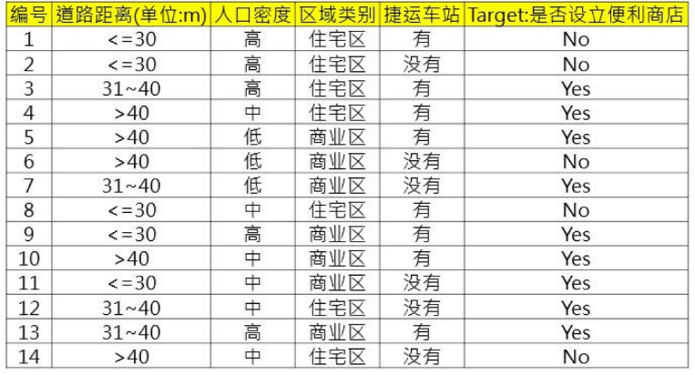

##### 分析道路距离

$$Gini\left(A_{i}\right)=1-\sum_{j=1}^{n}{p_{j}^{2}}$$

根据道路距离进行切割, 因为只能是二元的分类, 所以把道路距离分为以下2类.

|  |  |  |
| --- | --- | --- |
| 0.394 | 道路距离<=30 | 道路距离31~40;道路距离>40 |
| Target | 左子树 | 右子树 |
| Yes | 2 | 7 |
| No | 3 | 2 |

$$Gini\left(道路距离≤30\right)=\frac{5}{14}×\left(1-\left({\left(2/5\right)}^{2}+{\left(3/5\right)}^{2}\right)\right)+\frac{9}{14}×\left(1-\left({\left(7/9\right)}^{2}+{\left(2/9\right)}^{2}\right)\right)=0.394$$

由原来的0.459下降到0.394, 下降幅度最大的方法就是最好的切割方法.

|  |  |  |
| --- | --- | --- |
| 0.357 | 道路距离31~40 | 道路距离<=30;道路距离>40 |
| Target | 左子树 | 右子树 |
| Yes | 4 | 5 |
| No | 0 | 5 |

由于第二种方法得到的Gini值下降最大, 所以第二种方法是最好的切割方法.

|  |  |  |
| --- | --- | --- |
| 0.457 | 道路距离>40 | 道路距离<=30;道路距离31~40 |
| Target | 左子树 | 右子树 |
| Yes | 3 | 6 |
| No | 2 | 3 |

##### 分析人口密度

|  |  |  |
| --- | --- | --- |
| 0.457 | 人口密度=高 | 人口密度=中;人口密度=低 |
| Target | 左子树 | 右子树 |
| Yes | 3 | 6 |
| No | 2 | 3 |

|  |  |  |
| --- | --- | --- |
| 0.458 | 人口密度=中 | 人口密度=高;人口密度=低 |
| Target | 左子树 | 右子树 |
| Yes | 4 | 5 |
| No | 2 | 3 |

|  |  |  |
| --- | --- | --- |
| 0.459 | 人口密度=低 | 人口密度=中;人口密度=高 |
| Target | 左子树 | 右子树 |
| Yes | 2 | 7 |
| No | 1 | 4 |

##### 分析区域类别&捷运车站

|  |  |  |
| --- | --- | --- |
| 0.367 | 区域类别=住宅区 | 区域类别=商业区 |
| Target | 左子树 | 右子树 |
| Yes | 3 | 6 |
| No | 4 | 1 |

|  |  |  |
| --- | --- | --- |
| 0.429 | 捷运车站=有 | 捷运车站=没有 |
| Target | 左子树 | 右子树 |
| Yes | 6 | 3 |
| No | 2 | 3 |

##### 第一层分析总表

未选择属性前的Gini

$$Gini=1-{\left(\frac{9}{14}\right)}^{2}+{\left(\frac{5}{14}\right)}^{2}=0.459$$

进行分类之后的Gini Index越小越好, 而分类前后的差值则越大越好.

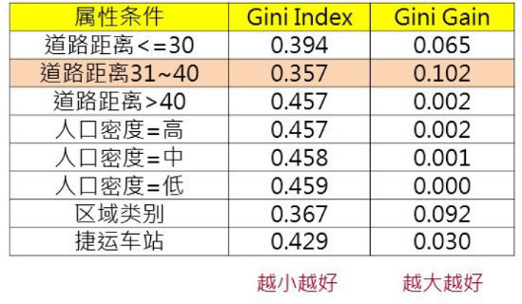

##### 第一层分类树

第一层分类树选择左子数为道路距离31~40的切割方法. 切割之后左子数为4个yes, 0个no, 而右子数为5:5分布, 为最平均的分布, 所以还需要对右分布再次选择切割方法.

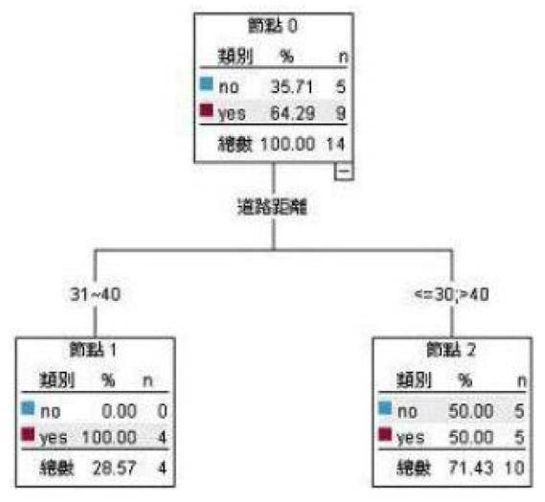

##### 第二层分类树

使用区域类别对第一层分类树的右子树再次进行切割, 第二层分类树的左右子树都只错误了1笔数据. 所以要确定是否再继续切割下去.

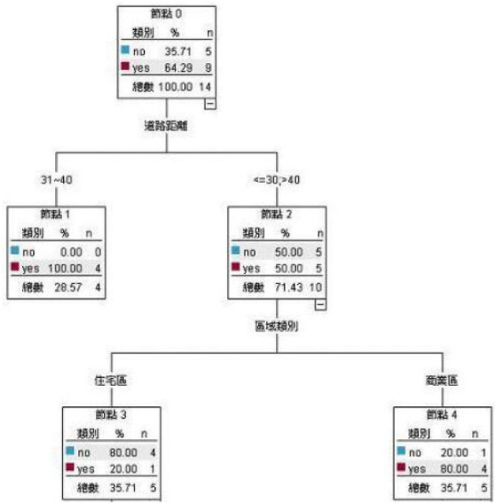

##### 全部分类树

再对第二层分类树的左右子树以是否有地铁站来进行切割. 得到的就是切割的最彻底, 训练数据百分之百正确的分类树.

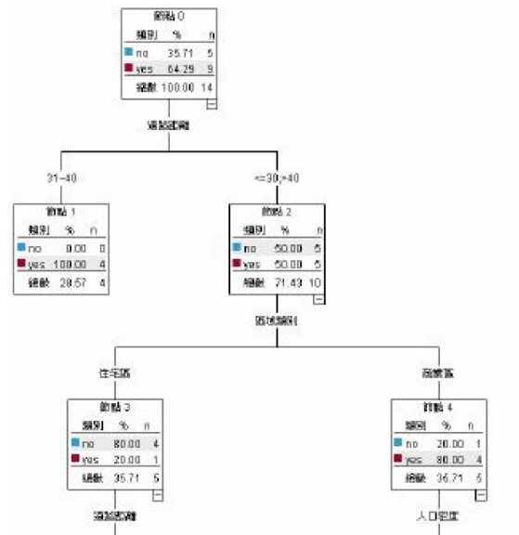

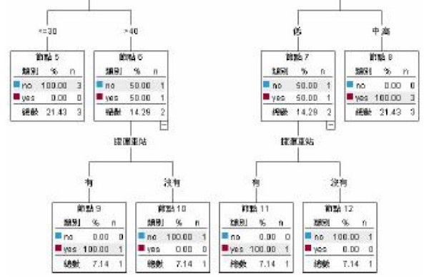

#### CART的砍树方法

CART 砍树方法搭配验证数据来决定是否砍树. 在之前的模型中, 把全部的数据分为训练数据集和测试数据集, 训练数据集是用来建立模型时使用的, 测试数据集是测试模型的好坏是用的. 在CART砍树方法中, 又把训练数据集分为训练数据集1和验证数据集, 训练数据集1用来建立模型, 而使用验证数据集来对长的很满的分类树进行砍树.

节点中黑色的数据是真正的训练数据集中类别1和类别2的分布, 分类树长满之后, 再把验证数据集导入, 右边的红色数字就是验证数据集中的数据.

对于节点1, 因为类别1为15个数据, 类别2有10个数据, 取概率大的类别, 即预测的结果为类别1. 但是验证数据有21笔, 只有13笔是类别1, 由训练数据得到结果为类别1, 对验证数据来说正确率就是13/21, 错误率是8/21.

同样, 对于节点2, 由训练数据集得到的结果是类别2, 这个结论对验证数据集的正确率为7/14, 错误率是7/14.

对于节点3, 正确率为6/7, 错误率为1/7.

对于节点4, 正确率为3/4, 错误率为1/4.

对于节点5, 正确率为6/10, 错误率为4/10.

对于节点6, 正确率为2/3, 错误率为1/3

对于节点7, 正确率为0, 错误率为1.

对于节点8, 正确率为0, 错误率为1.

对于节点9, 正确率为5/9, 错误率为4/9.

有了验证数据集对每一个节点的错误率, 接下来就要计算到底是展开好还是收起来好.

以节点4是否展开成节点6, 7为例.

节点6对验证数据的错误率为1/3, 但对于节点4的4个验证数据来说, 节点6占了3笔, 权重为3/4, 节点7占了1笔, 权重为1/4, 这样对于节点4而言, 考虑上权重, 展开时错误的概率为1/3*3/4+1.0*1/4=2/4. 而在不展开时节点4的错误率只有1/4, 所以节点4合起来的错误率比较低, 就要把分类树的节点6和节点7砍掉.

同样, 计算节点5展开时的错误率. 1.0*1/10+4/9*9/10=5/10, 而节点5合起来时的错误率为4/10, 所以要把节点8, 9也砍掉.

再计算节点2展开和合起来时的错误率, 展开时为1/4*4/14+4/10*10/14=5/14, 而节点2合起来时的错误率为7/14, 展开后的错误率小于合起来的错误率, 所以不能把节点4和节点5砍掉.

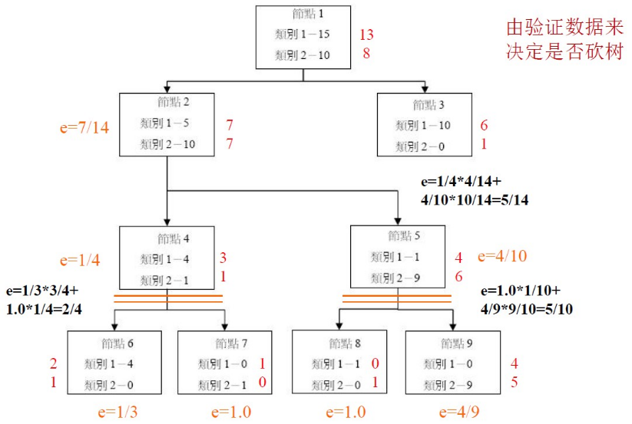

把该砍掉的节点砍掉, 就得到了最终的结果. 验证数据集是一种比较客观的用于砍树的方式, 它不是用一个很特殊的人为的公式去计算模型用于测试数据时的错误率, 而是使用另外一笔真实的数据来测试每个节点的错误率, 根据验证数据的错误率来决定是否要砍掉某个数据.

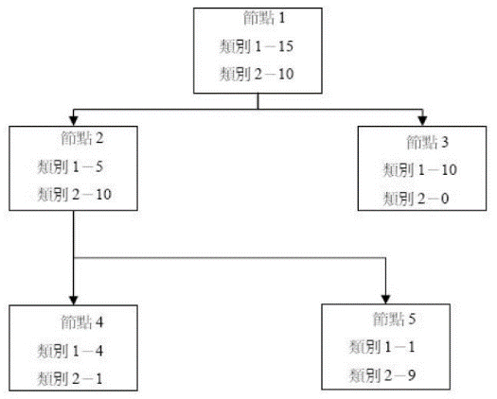

#### CART处理连续型变量

CART在处理连续型变量时的方法与C4.5和C5的方法是相同的.

把Annual Income年收入从小到大排列, Class中为对应的目标字段的取值. 在每两个连续型变量的中间进行切割, 表中就给出来了以每个分割点进行切割时Class字段对应的yes值和no值的个数, 根据个数就可以计算出每个分割点对应的Gini值, 找出来Gini值最小的分割点, 它对应的信息获利值就越大. Gini值最小点为0.300, 97这个分割点就是最好的分割点.

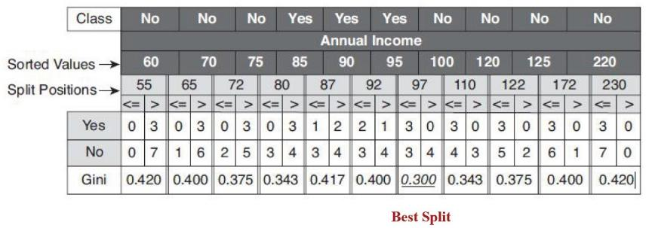

### CHAID的属性选择方法-卡方统计量

CHAID

Using χ2 statistics to the attribute selection

在选择属性的时候使用的是卡方统计量, 要求输入字段和目标字段都是类别型字段. 所以CHAID方法中也不允许数据中有数值型字段. 如果有数值型字段, 要把它进行离散化之后, 才能使用CHAID的分类树方法.

#### 案例: 预测是否购买电脑

Please use the CHAID in AllElectronics customer database to select the most important attribute for the first level of decision tree.

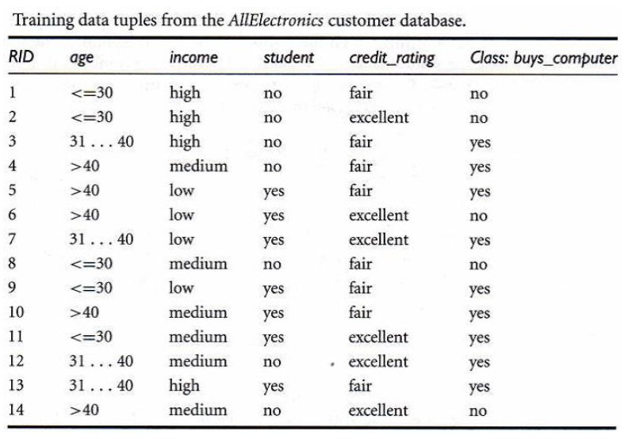

#### CHAID的属性选择方法-卡方统计量

下面就来验证每个输入字段与目标字段之间的关系. 如先验证income与buys_computer之间的关系.

χ2 值越大, p value值越小, 代表此条件字段与目标字段的关系越密切, 就说明该字段越是重要的条件字段.

buy_computer有yes和no两种结果, income有high, medium, low三个取值, 表1中得到的就是真实的数据的分布.

|  |  |  |  |
| --- | --- | --- | --- |
| income | yes | no | Total |
| high | 2 | 2 | 4 |
| medium | 4 | 2 | 6 |
| low | 3 | 1 | 4 |
| Total | 9 | 5 | 14 |

表二为假设income字段和buy_computer二者是相互独立的, 不相关的情况下, 计算出income三种取值对应的buy_computer为yes和no期望出现的频次.

$$\frac{9}{14}×\frac{4}{14}×14=2.571429$$

??? 为什么使用这个公式计算???

|  |  |  |  |
| --- | --- | --- | --- |
| income | yes | no | Total |
| high | 2.571429 | 1.428571 | 4 |
| medium | 3.857143 | 2.142857 | 6 |
| low | 2.571429 | 1.428571 | 4 |
| Total | 9 | 5 | 14 |

通过下面的公式计算卡方统计量

$$\frac{{\left(2-2.571429\right)}^{2}}{2.571429}=0.126984$$

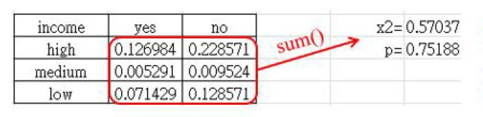

表1和表2中的数据越接近, 就说明income字段和buy_computer之间越是不相关的. 表3中得到的值越大, 就说明income字段和buy_computer之间的关联性越大, 二者越是相关的. 就说明income字段越是重要的字段.

卡方值越大, p值越小, 就说明对应的输入字段与目标字段之间的关系越密切, 输入字段越是重要的字段.

#### 卡方统计量计算结果

计算其它字段的卡方值和p值.

|  |  |  |
| --- | --- | --- |
|  | χ2 | p |
| age | 3.54667 | 0.16977 |
| student | 2.80000 | 0.09426 |
| income | 0.57037 | 0.75188 |
| credit_rating | 0.93333 | 0.33400 |

CHAID根据 p Value值决定树是否继续往下长，是属于Top-Down的砍树方法

CHAID根据卡方统计量来选字段, 但是选完之后是根据 p 值来决定在一个节点处分类树是否要继续往下生长.

对于上面的4个字段, age的卡方统计量的值最大, 所以age字段是最重要的字段, CHAID方法中最先选择的也是age的字段, 与C4.5的结果是一样的.

#### 如何运用分类树来进行预测

• Directly 直接法使用分类树来进行预测.

• Test the attribute value of unknown sample against the tree

• A path is traced from root to a leaf which holds the label 根据测试数据直接在树上找到一条从root根节点到叶节点的路径, 就能够根据分类树来得到它的预测结果. 以下图为例, 先看年龄, 如果年龄<=30, 就走左边的路径, 再判断是否是学生, 如果是学生, 就从学生节点走yes的路径, 最后判断他会买电脑.

• Indirectly 间接方法.

• Decision tree is converted to classification rules 把分类树转换成分类规则, 利用分类规则来做预测.

• One rule is created for each path from the root to a leaf 从根节点到每个叶节点的每条路径都产生一条分类规则.

#### 分类树与分类规则

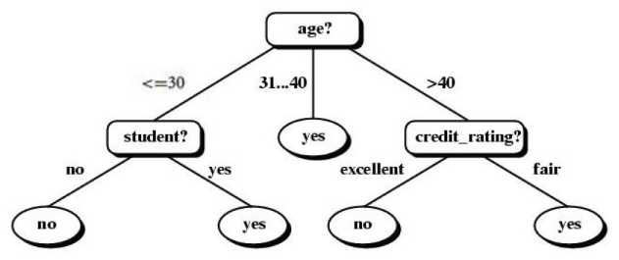

一共有5个叶节点, 会产生5条分类规则. 当一笔测试数据进来后, 就一条规则一条规则的去尝试, 看它符合哪一条规则, 根据匹配到的这条规则来预测结果.

|  |  |
| --- | --- |
| IF age = "<=30" AND student = "no" | THEN buys_computer = "no" |
| IF age = "<=30" AND student = "yes" | THEN buys_computer = "yes" |
| IF age = "31…40" | THEN buys_computer = "yes" |
| IF age = ">40" AND credit_rating = "excellent" | THEN buys_computer = "no" |
| IF age = ">40" AND credit_rating = "fair" | THEN buys_computer = "yes" |

分类树和分类规则看似是一样的东西, 只是一个用树的方式呈现, 一个用规则 的方式呈现. 其实不然, 分类规则可以进行优化, 可以做的更加精准.

#### 案例: 判断看球赛喝什么饮料

下面是一个判断观看比赛的观众是会喝哪一种饮料的分类树.

先判断有没有看球赛. 如果看球赛了, 再看Home team主场有没有赢.

如果主场赢了, 判断有没有和朋友一起出去, 如果出去了, 就喝啤酒. 如果没有和朋友一起出去, 就喝牛奶.

如果主场没有赢, 判断有没有和朋友一起出去, 如果出去了, 就喝啤酒, 如果没有出去, 就喝可乐.

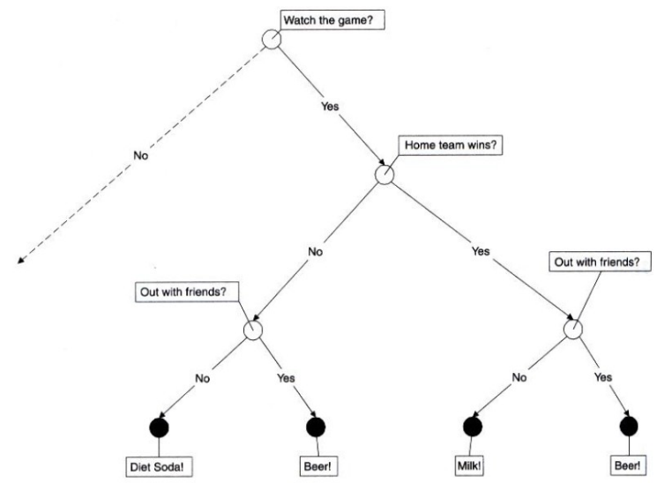

#### 分类规则的产生与优化

因为分类树有4个叶节点, 把所有从根节点到叶节点列的分类路径列出来, 就有4条分类规则.

• There are 4 decision rules are generated by the tree

• Watch the game and home team wins and out with friends then bear

• Watch the game and home team wins and sitting at home then milk

• Watch the game and home team loses and out with friend then bear

• Watch the game and home team loses and sitting at home then diet soda

但看到有两条规则的结论是相同的, 就可以把它们合并到一起. 只要和朋友一起出去, 不管主场是赢是输, 都会喝啤酒, 所以在这两条规则中主场输赢并不是判断是否喝啤酒的依据, 这个是假条件, 要把这两条规则再优化成下面的规则, 就得到了他们喝啤酒的真正原因, 那就是看球赛并且和朋友一起出去.

• Optimization for these rules

• Watch the game and out with friends then bear

• Watch the game and home team wins and sitting at home then diet soda

• Watch the game and home team loses and sitting at home then milk

分类树可以转化为分类规则, 但是分类规则转化为分类树就非常困难. 从上面也可以看出, 分类规则是比较自由的, 而分类树的限制条件则比较多. 所以有人就在研究如何产生更佳的分类规则, 使得跑出来的结果的准确度能够更佳.

## 回归树 Regression Tree

### 回归树算法-CART

分类树主要针对目标字段是类别的数据进行分类模型的构建, 回归树主要针对目标字段是数值型的数据进行模型的构建.

对于ID3, C4.5, C5.0这三个模型来说, 它们只能构建分类树模型, 没有办法针对目标字段是数值型的数据构建回归树模型. 对于CHAID算法, 就连输入字段也必须是类别型数据. 只有CARD方法, 目标字段可以是类别型的也可以是数值型的, CARD在目标字段是类别型的时候使用的是Gini Index来做字段的选择, 使用验证数据集来进行模型的评估. 回归树就是CARD方法在针对目标字段是数值型字段时使用的算法.

(Classification and Regression Tree)

• Regression tree differs from classification tree in having values rather than classes at the leaves 回归树与分类树的不同之处在于回归树的叶节点是一个数值, 而不是一个类别. 而分类树的叶节点一定是它的分类, 回归树的叶节点就是它要预测的数值.

• CART- Breiman, Friedman, Olshen, Stone (1984)

• Constant numerical value in leaves 所以CART回归树算法在叶节点处是一个常数值, 也就是该类数据的平均值,

• Variance as impurity measure. 评估字段的重要性时使用的变量就是方差.

• M5-Quinlan (1992)

• Using a linear model in the leaves to improve the accuracy of the tree (Model

Tree) M5的方法在叶节点使用简单的线性回归模型代替均值以提高回归树预测的精度.

• Standard deviation as impurity measure 使用标准差来评估字段的重要性.

### 房价预测范例

目标字段是Home Price, 是房屋真正的成交价格.

有5个输入字段, Location表示房子的位置, Urban表示在市区, Rural表示在郊区.

type为房屋的类型, Detached是独立的别墅式的房子, Attached为公寓式的房子.

Miles为距离学校的距离, 距离很小的就代表是学区房.

SF: Square Feet就是房子的大小. 越大一般就越贵.

CM: 表示同一个社区型中的房子的数量, 社区中的房子越多, 一般相对来说也就越便宜. 社区房子越少一般也会越贵.

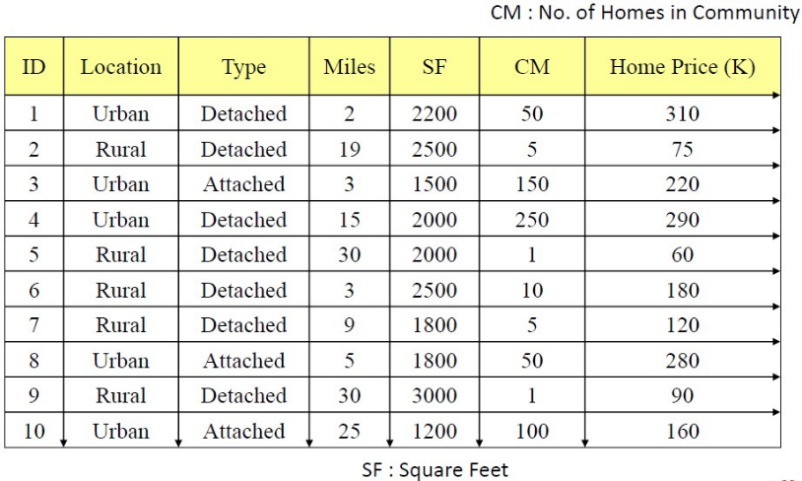

### 回归树算法

有了这个数据集, 要构建一个能够预测房价的数值型预测模型. 一种最简单的方法是把所有的价格加起来除以10, 计算出房屋价格的平均值. 因为平均值就是用来代替一组数据的, 就可以用这个平均值来预测所有房子的价格, 这样的预测方法当然也可以, 只是预测结果与实际房价的误差会比较大而已.

如计算出平均房价为178.5, 使用178.5来预测所有的房子价格都为178.5, 但是相比真实的房价误差都很大. 如果觉得平均值不够准确, 就可以选择一个最重要的字段, 比如说是Location, 根据Location把房子分为Urban和Rural这两类, 每一类中有5栋房子, 再对这两类房子分别计算均值, 分别使用均值对这两类房子的房价进行估计. 如第1栋房子, 使用平均值252来进行预测, 还是低估了, 但是已经比之前未考虑Location字段时的178.5误差要小很多了. 第2栋房子Location为Rural, 使用Rural的平均值105来进行预测, 会高估该房子的房价, 但也比原来的误差小了很多. 如果觉得考虑了Location字段后的平均值仍然不够好, 就再在输入字段中挑选一个最重要的字段, 再次对房子进行分类, 如根据房子对Urban的房子进行分类, 分为Detached和Attached, 求出它们的平均值, 分别为300K和220K. 对于Rural的房子, 再使用MilesToSchool即是否是学区房来进行分类, 分为距离大于10Miles和小于等于10Miles的房子, 分别计算这两类的平均值. 再次对原数据进行预测, 第1个房子, 走Urban > Detached的路径, 预估它的房价为300K, 现在估计值已经非常接近它的真实值了. 第2个房子, 走Rural > ">10Miles" 的预测路径, 预测值与实际值相等, 都是75. 如果觉得数据还不够准确, 还可以继续添加字段, 继续求平均值.

有个基本的观点, 预测数值一般比预测类别的难度要高出来很多, 所以只要是尽可能的降低预测值与真实值之间的误差, 就已经很难得了.

以上就是传统回归树的算法, 一直在计算平均值, 如果平均值的预测效果不太好, 就根据一个最重要的字段对数据进行分类, 分类之后再计算平均值, 如果还不够好, 再根据最重要的字段进行分类, 再次求平均值, 再次进行预测. 如此一直递归的做下去, 直到得到一个可以令人满意的结果.

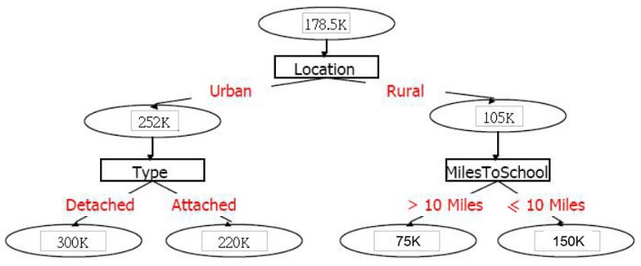

### 回归树算法的改进-节点使用简单线性回归

在叶节点Type那里, 使用简单的线性回归来代替均值进行预测.

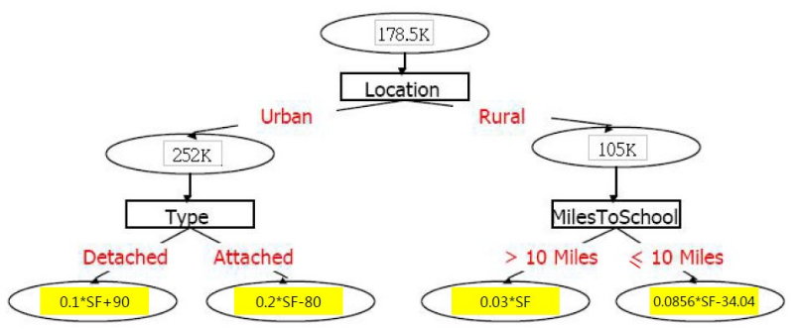

对于第1个数据, 走Urban > Detached 的路径, 把SF即房子的大小2200代入, 得到0.1*2200+90=310.

对于第2个数据, 走Rural > ">10Miles" 的路径, 0.03*2500=75.

所以使用简单线性回归得到的结果要比使用均值预测得到的结果更加精确.

### 回归树算法的改进-模型树-节点使用多元线性回归

Quinlan 提出的方法实际上是使用多元线性回归进行预测的, 它使用的输入变量数大于1, 为了与以前的回归树方法进行区分, 称这种方法为模型树, Model Tree. 它与Regression Tree的差别就是在叶节点使用的是多元线性回归进行预测. 有多少个叶节点就有多少个回归方程式, 在这个案例中有4条多元回归方程式, 4条多元回归方程式总比1条线性回归方程式得出的结果更加准确. 当Model Tree回归树不展开, 只有一个根节点的时候就退化为一元线性回归. 当叶节点展开为4个时, 就有4条多元线性回归方程式, 所以Model Tree的项数肯定会大于Linar Regression的项数.

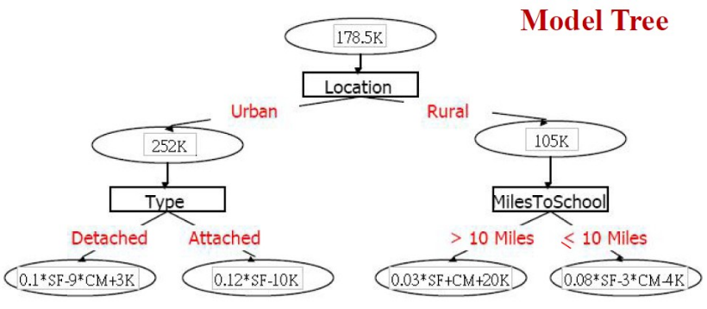

如数据的分布为类钟形分布, 如果使用线性回归来预测, 无论使用哪一条回归方程式, 点到线的垂直距离即预测的误差都会很大.

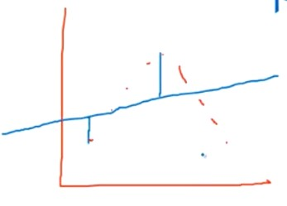 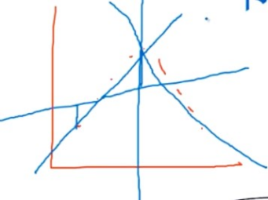

但是如果能够先将数据从中间进行切割, 左边使用一条回归方程式, 右边使用另一条回归方程式进行预测, 它的误差就会比原来下降很多, 这就是模型树为什么总会优于线性回归的原因. 即Model Tree中先对数据进行切割, 再进行回归分析.

### 回归树的属性选择

平均值进行预测时的误差很大, 可以从方差看出来, 如果一个平均数的方差太大, 这个平均数就不能代表这一群数据, 此时数据的离散程度很高.

在没有对数据使用Location进行切割之前, 平均值为178.5, 而这10个数据的方差非常大, 高达7810.25. 此时并不知道哪个字段是重要字段, 就进行随意的选择, 假如说选择的是Location, Urban的方差就降低到3016, 而Rural的方差则降低到1800, 两个分类的方差都降低了, 使用加权平均计算得到总体的方差为2408. 回归树的字段选择, 选择哪个字段能够将方差降到最低, 代表将来使用这个字段进行分类时得到的模型的预测误差最低, 这个字段就是就是最好的字段.

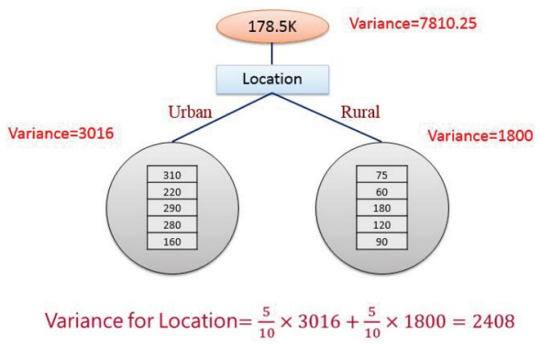

使用Type对数据进行分类, 计算得到总体的方差, 为7072, 没有选择Location字段时方差下降的值大.

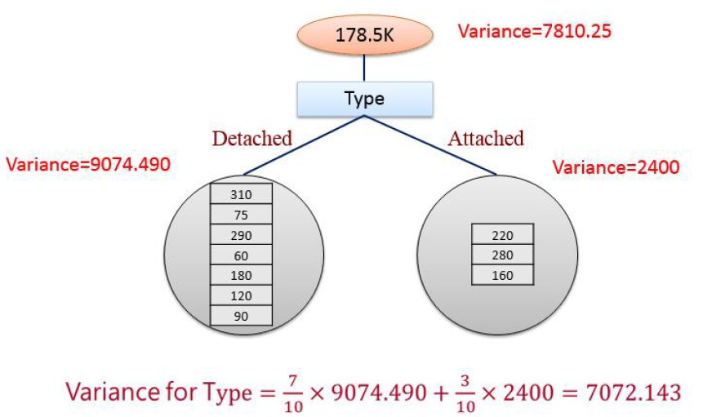

使用数值型字段CM来对数据进行分类, 在每个两个数值之间进行切割, 把数据分为两类, 对于不同的切割方法, 都可以计算出切割后总体的方差, 取切割后商总体方差下降最多的切割方法.

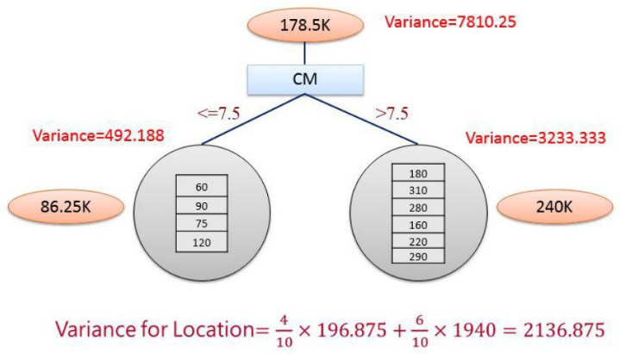

对数值型字段Miles字段进行切割.

先把数据从小到大排列, 然后在每两个数值之间进行切割, 每种切割方法都计算总体方差和方差下降的程度, 最后得到在15和19之间进行切割时得到的总体的方差最小, 方差下降的程度最大. 然后对比几个字段的分类方式, 得到Location是最佳的选择.

所以回归树就是使用方差来代替之前的误差来对属性/字段进行选择. 方差越小, 误差也就越小. Modal Tree使用的是标准差.

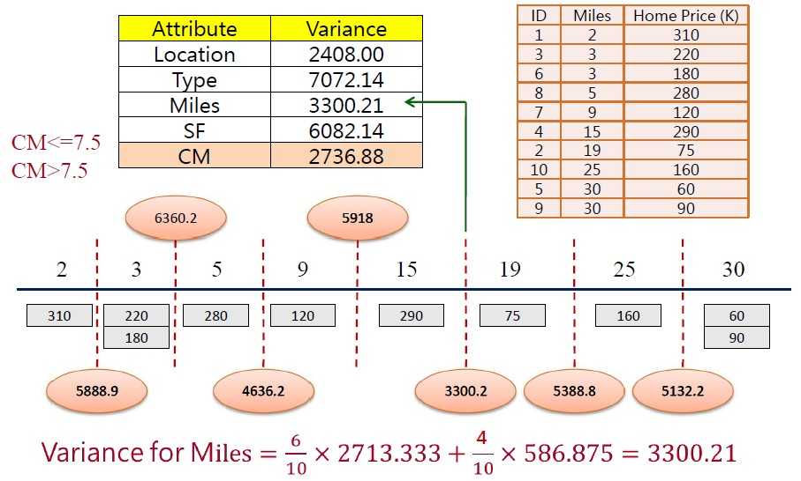

## R语言实作

• 以R语言进行分类树模型建置及算法参数调整

• 以R语言进行回归树模型建置及算法参数调整